Host pc (Linux Mint 20)
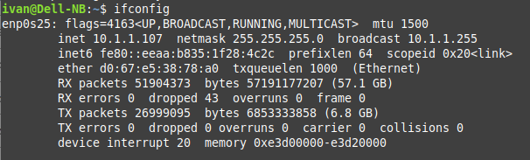
Windows 10 (with Wireshark and Cisco Packet Tracer) on Virtualbox with Bridge network adapter

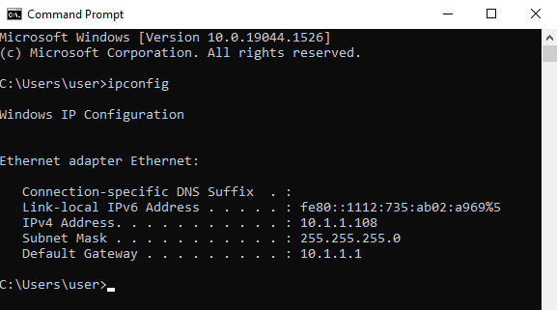
Як видно, дані передавалися по ipv6 з відповідним заголовком

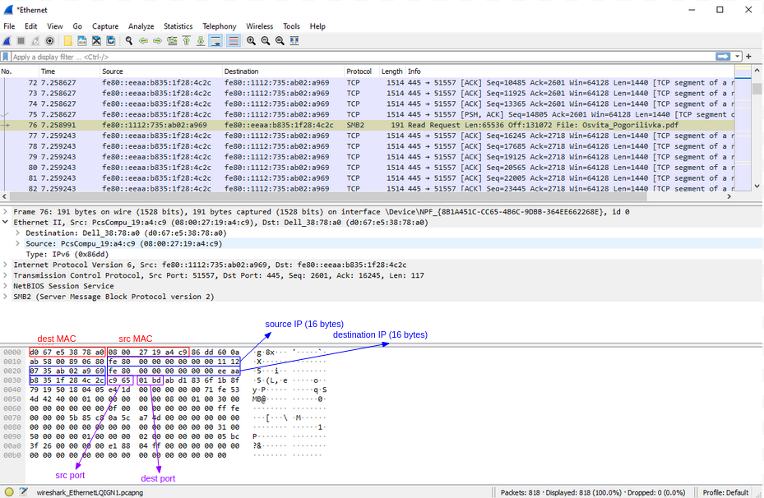

MAC-адреса відправника: 08:00:27:19:a4:c9
MAC-адреса отримувача: d0:67:e5:38:78:a0
IP-адреса відправника: fe80::1112:735:ab02:a969 (fe80:0000:0000:0000:1112:0735:ab02:a969)
IP-адреса отримувача: fe80::eeaa:b835:1f28:4c2c (fe80:0000:0000:0000:eeaa:b835:1f28:4c2c)
TCP-порт відправника: 51557 (c965)
TCP-порт отримувача: 445 (01bd)

